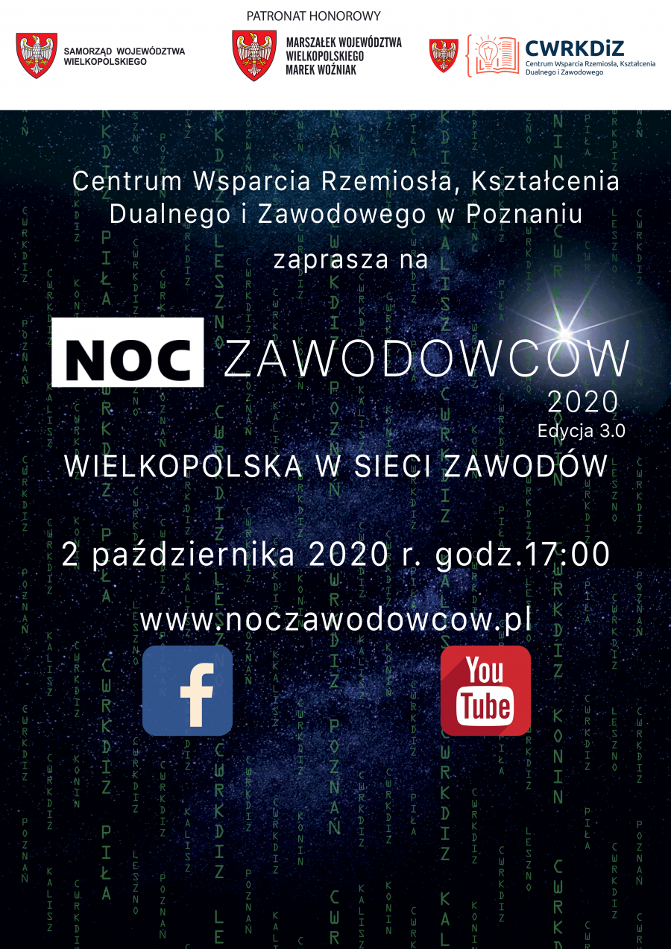

Zapraszamy wszystkich uczniów klas ósmych, rodziców oraz nauczycieli do wzięcia udziału w Nocy Zawodowców 2020 Edycja 3.0 „Wielkopolska w sieci zawodów”.
NOC ZAWODOWCÓW to przestrzeń do wzajemnej wymiany doświadczeń, rozmów oraz zadawania pytań na temat edukacji i rynku pracy.
Tegoroczna edycja odbędzie się wirtualnie 2 października w godzinach 17.00-19.00

Szczegółowy program znajduje się na stronie www.noczaodowcow.pl – subregion poznański.
Będzie się działo, do zobaczenia!!!

